**GPS提醒鬧鈴**

指導老師：

簡永仁　教授

組員：

資工四A 林彥融 410528274

資工四A 陳嘉男 410504018

資工四A 林承濬 410528177

資工四A 謝源璋 410554869

**目錄**

1. 摘要
2. 前言
   1. 動機與目的
   2. 使用對象
3. 系統
   1. 系統架構
   2. 開發環境
   3. 運作方法
   4. 系統畫面
4. 結論
   1. 結果
   2. 未來發展
5. 參考資料

**摘要**

現在的人幾乎每人手上都有一支智慧型手機，手機的用處也變得越來越多，除了拿來 聽音樂、使用社群、玩遊戲、查資料……等，也會拿來查地圖以及用來規劃路線，又或者是當你在搭乘交通運輸工具時也會拿出來查看你要搭到哪一站，尤其是搭捷運或是高鐵時 最怕一不小心睡著就坐過站了，而我們要做的手機 APP 就是GPS提醒鬧鈴。

可以用在捷運上也可以用在高鐵等交通工具，只要設定好目的地即可，而市面上許多大眾交通工具的 APP沒有提供GPS鬧鈴功能，無法讓使用者在不盯著手機的情況下得知下車的提醒。本專題主要著重於GPS定位追蹤使用者與設定之目的地距離，讓使用者能夠在到達目的地前收到提醒。

**前言**

1. **動機與目的**

**1.讓使用者有輕鬆的乘車體驗**

對於大眾運輸工具不熟悉的人，總是有不知道到哪一站或是哪裡要下車的情況發生，而通勤族 也有過想睡卻怕過站的時候，因此我們就想提供一個能夠以鬧鈴方式提醒使用者到站 的 APP，讓不熟的人安心搭車、通勤族想睡就睡，使使用者能夠舒適的搭乘。

**2. 一個適用多種交通工具的鬧鈴**

商店中有各種關於大眾交通工具的 APP，但是並無GPS鬧鈴的功能，因此我們想讓這個APP可以用在任何交通工具上， 用簡單的操作設定目的地提醒，即可放心搭乘大眾交通工具，不需要一直盯著手機，也可以在下車前收到下車提醒，製作一個方便使用也實用的 APP。

1. **使用對象**

我們的APP特別設計給在抵達前需要提醒的使用者，許多人搭乘不熟悉的大眾交通工具，都會因為路線的錯縱複雜而昏頭轉向，進而產生坐過站、下錯車等困境，因此我們設計此APP幫助他們更舒適的搭乘，另外對於學生、上班族也很方便，當他們想要於通勤路上小憩，便可藉由我們的APP於到站前提醒她，不用擔心坐過站，能夠安穩地在抵達目的地前休息。

特別對於通勤族、旅客等不熟悉路途的人，我們的APP能夠派上用場，消弭他們旅途中的不安感，能夠輕鬆的前往目的地，讓乘車時更輕鬆方便。

**系統**

1. **系統架構**

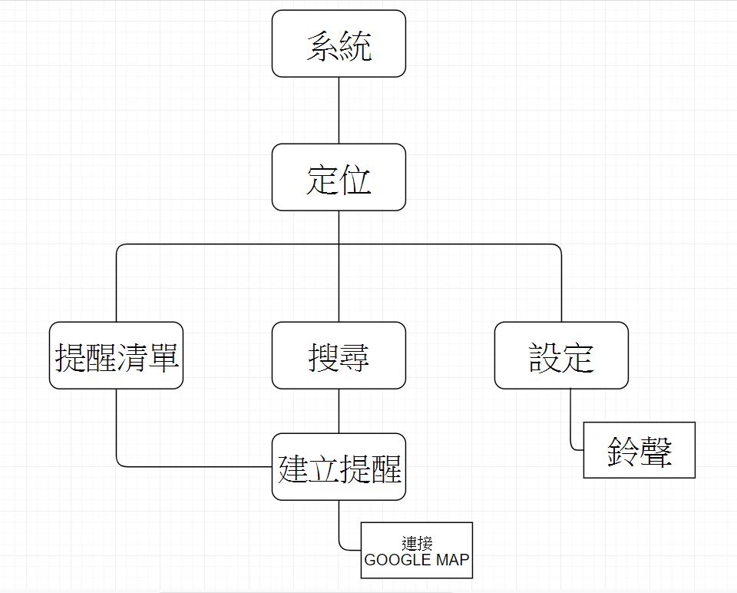

1. **開發環境**

Android studio：

主要特色包括智能化的程式碼編輯提示、支援多種不同行動載具的 App 開發環境、支援 Gradle 的專案建立、能為同個專案產生多樣化的多個 APK 檔案、提 供程式碼範本來協助開發者建置應用程式的基本功能、提供豐富的版面編輯工具及多 種版面主題、提供 Lint 原始碼分析警示工具來偵測執行效能、可用性、版本相容性等， 此外也支援 ProGuard 及 App 簽署加密金鑰功能來保護程式碼內容、並支援 Google 雲端運算平台服務等。

Adobe XD(Adobe Experience Design)：

由 Adobe Systems 開發並發布的用戶體驗設計軟體。它提供了大量圖形設計和網頁線框設計的功能，並有簡單的用戶交互模板，先透過 Adobe XD 做出原型與擁有核心的功能以及操作介面，就可以拿來展示。

1. **運作方式**

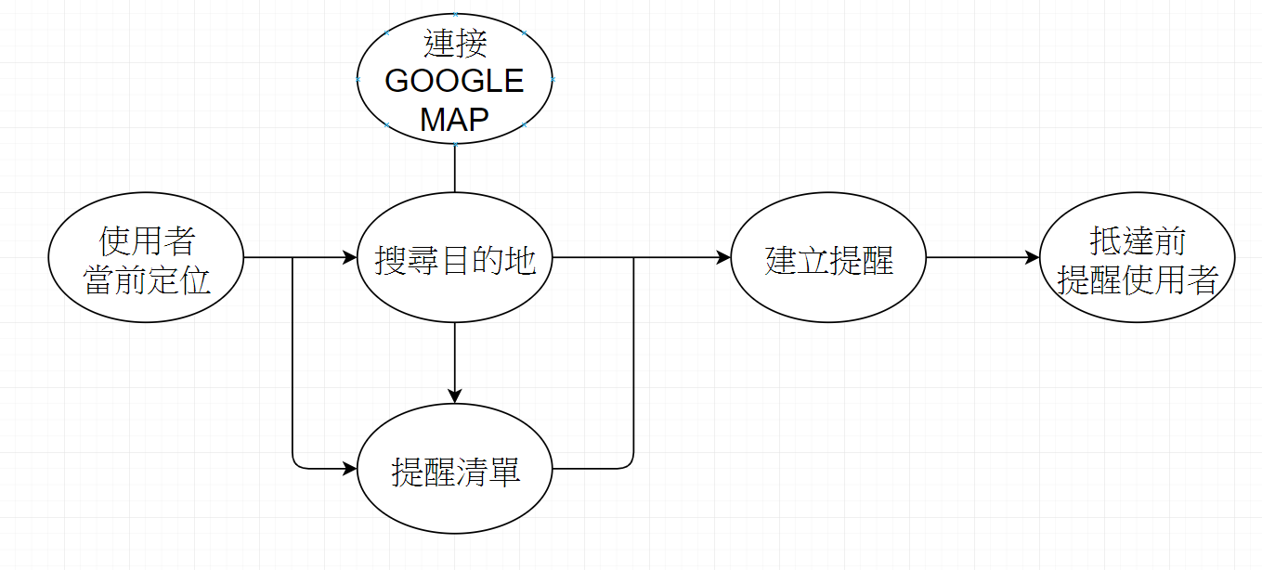

系統抓取使用者定位，當位置抵達目的地周圍時，APP會提醒使用者即將抵達，而使用者可以藉由搜尋的方式設定目的地提醒，曾經設定過的路線會保存於清單中，也可以直接藉由清單建立提醒。

1. **系統畫面**

清單列表 地圖搜尋

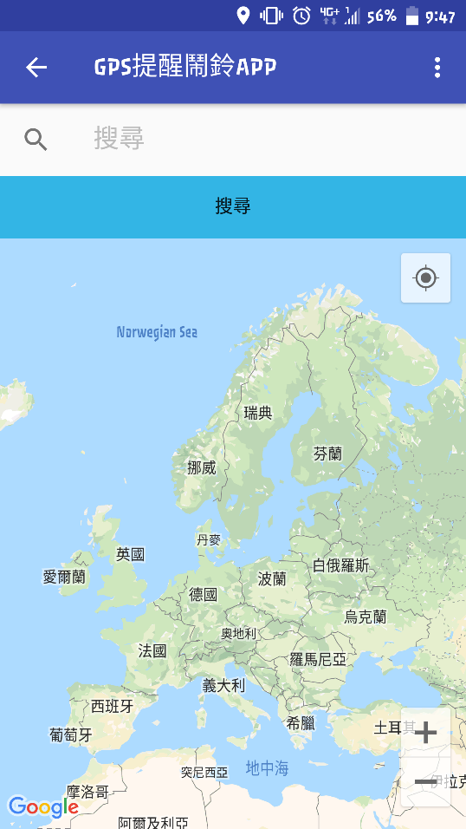

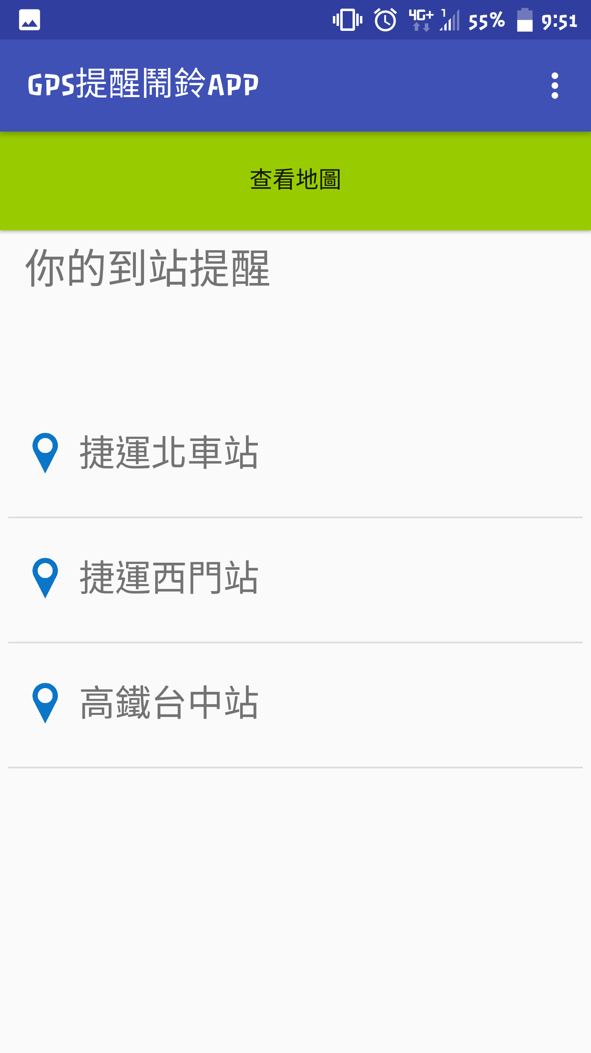

**設定目的地 設定**

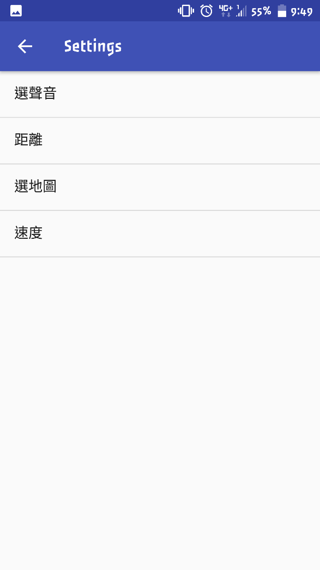

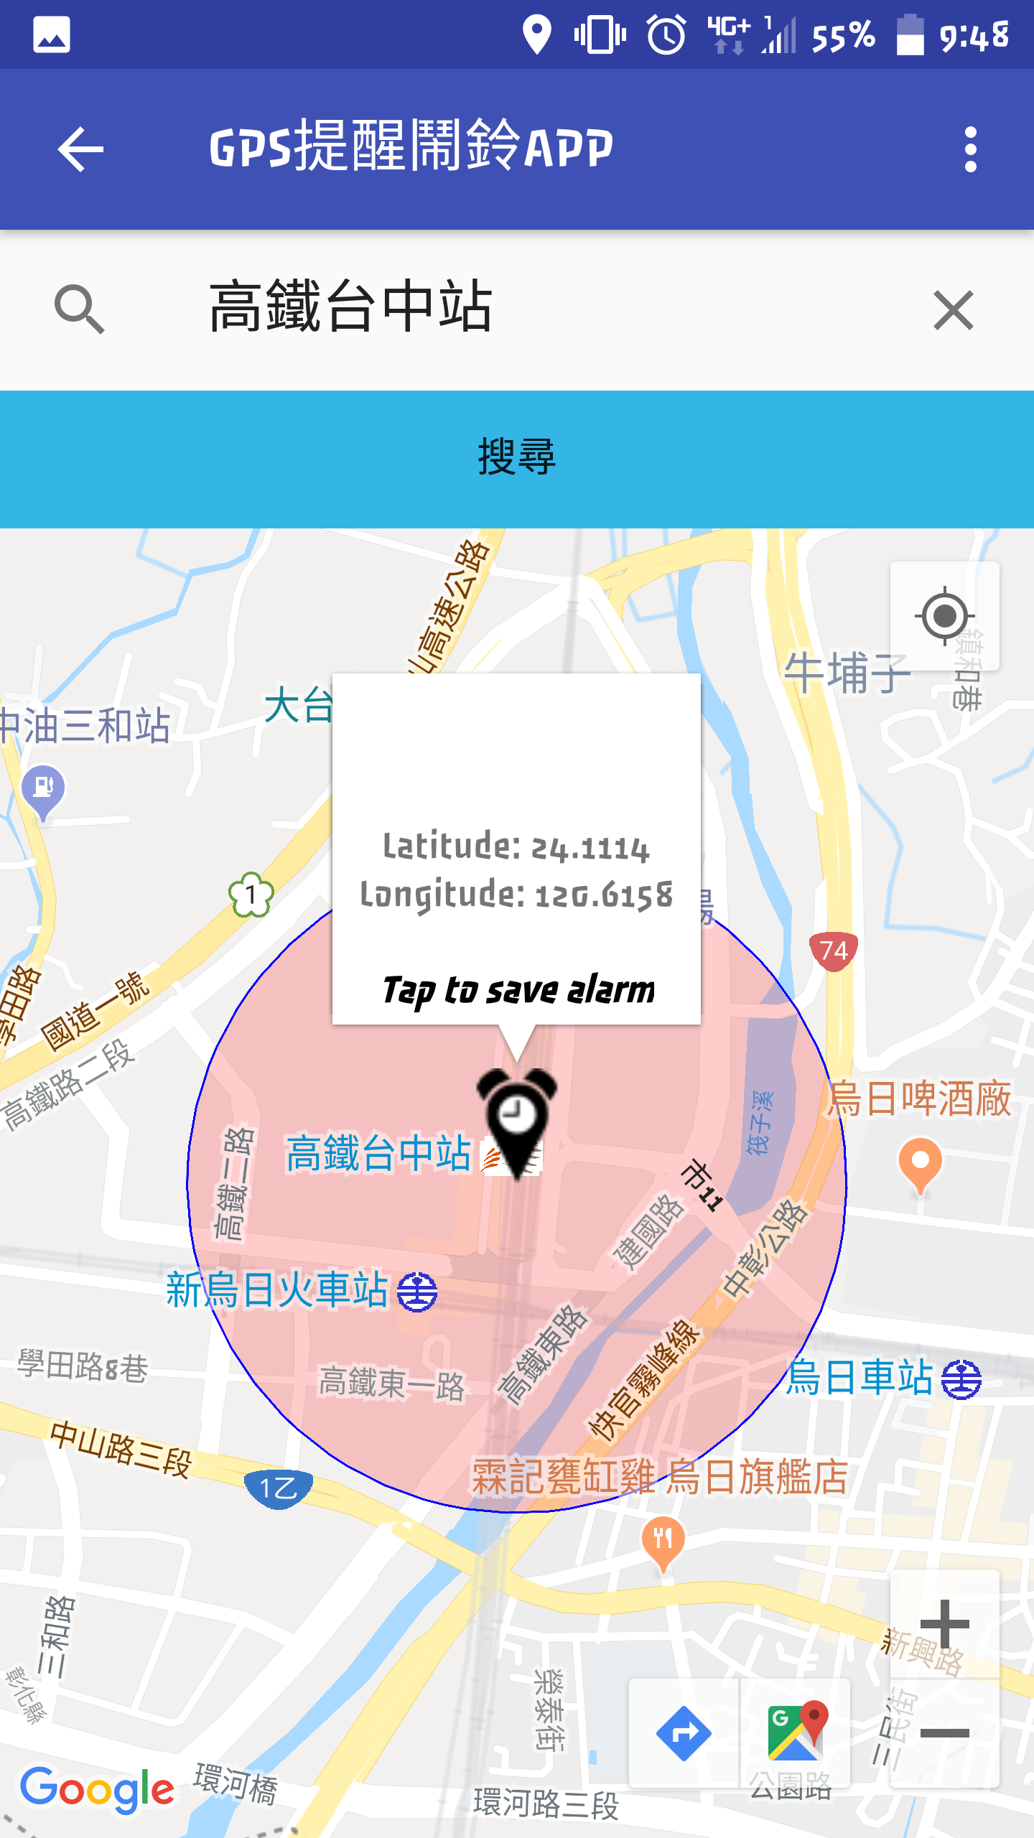

**結論**

1. **結果**

我們所作的GPS鬧鈴，可以用在多種交通工具上，使用者只要設定目的地，便會在抵達前收到提醒，而另外還可連結至GOOGLE MAP，讓使用者查詢目的地的周遭環境，找美食、找百貨公司等都非常方便，我們相信對於乘車時，我們的APP能夠幫上使用者的忙，讓整個搭乘體驗因為。

1. **未來發展**

我們想將各個交通工具獨立出來，並且以路線圖的圖層做提醒設定，例如可以直接點選捷運路線圖上的站別設定提醒，提供更直覺性的操作，就不需要使用者許多設定的步驟；使用者也可以藉由圖層直接明瞭地看到自己是在哪條路線上，介於哪兩站之間且多久後會到下一站，這樣即使用者不設定提醒也可以利用我們的APP得知更多資訊。

**參考資料**

# Android初學特訓班(第八版)

# 作者： [鄧文淵總監製、文淵閣工作室編](javascript:location.href=SearchLink('%E9%84%A7%E6%96%87%E6%B7%B5%E7%B8%BD%E7%9B%A3%E8%A3%BD%E3%80%81%E6%96%87%E6%B7%B5%E9%96%A3%E5%B7%A5%E4%BD%9C%E5%AE%A4%E7%B7%A8','','au');) 出版社： [碁峰資訊](javascript:location.href=SearchLink('%E7%A2%81%E5%B3%B0%E8%B3%87%E8%A8%8A','','bl');)

# 2. [Android應用程式設計:使用Android Studio 3.X](http://www.eslite.com/Search_BW.aspx?query=Android%E6%87%89%E7%94%A8%E7%A8%8B%E5%BC%8F%E8%A8%AD%E8%A8%88:%20%E4%BD%BF%E7%94%A8Android%20Studio%203.X) 作者：[吳卓俊 余信賢](http://www.eslite.com/Search_BW.aspx?query=%e5%90%b3%e5%8d%93%e4%bf%8a%2f+%e4%bd%99%e4%bf%a1%e8%b3%a2) 出版社：[博碩文化股份有限公司](http://www.eslite.com/Search_BW.aspx?query=%e5%8d%9a%e7%a2%a9%e6%96%87%e5%8c%96%e8%82%a1%e4%bb%bd%e6%9c%89%e9%99%90%e5%85%ac%e5%8f%b8)